**平台操作手冊說明**

---課程評論網---

1063321廖柏瑄

1063325古瀚元

* 瀏覽者功能

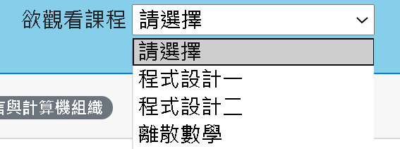

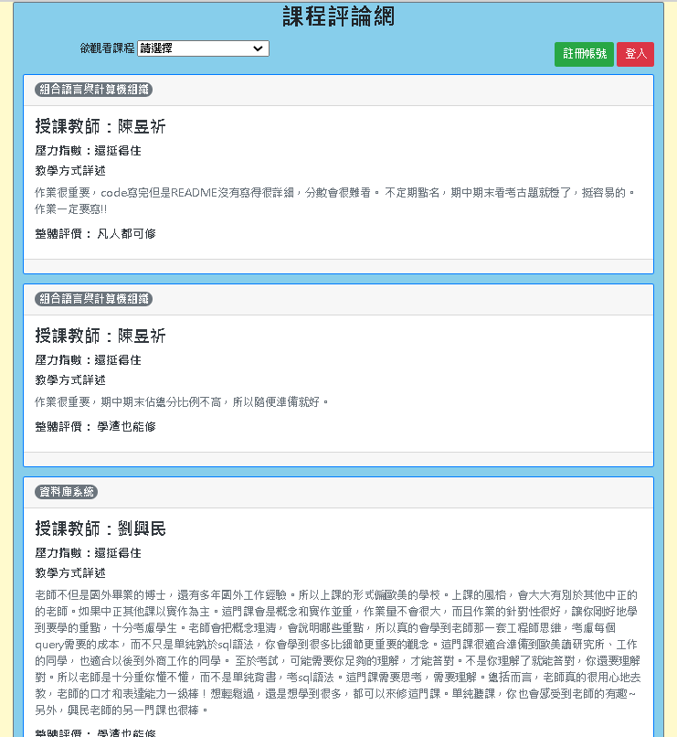

顯示所有評論



顯示頁數欄

* 註冊帳號頁面

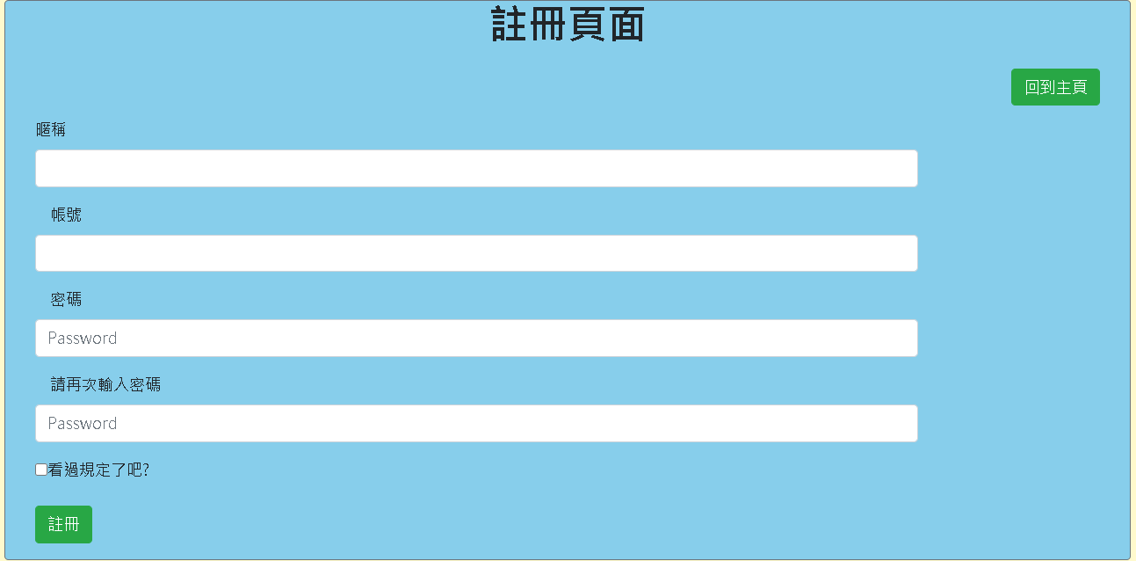

* 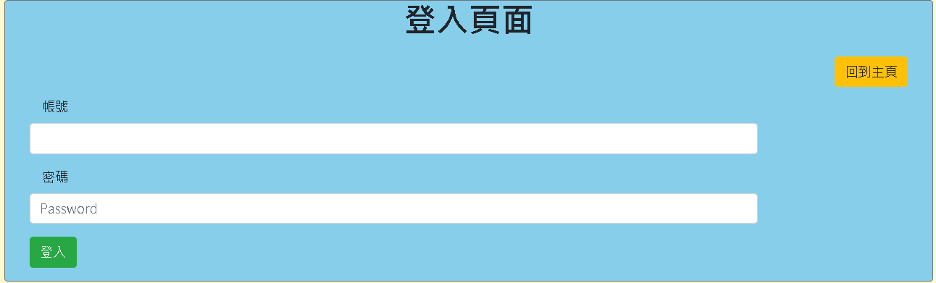登入帳號頁面
* 一般會員登入介面



使用者名稱

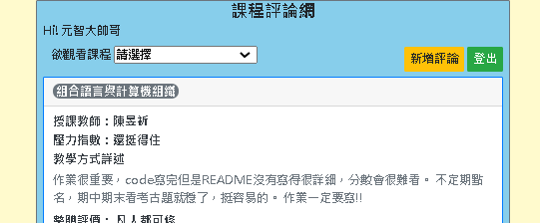

* 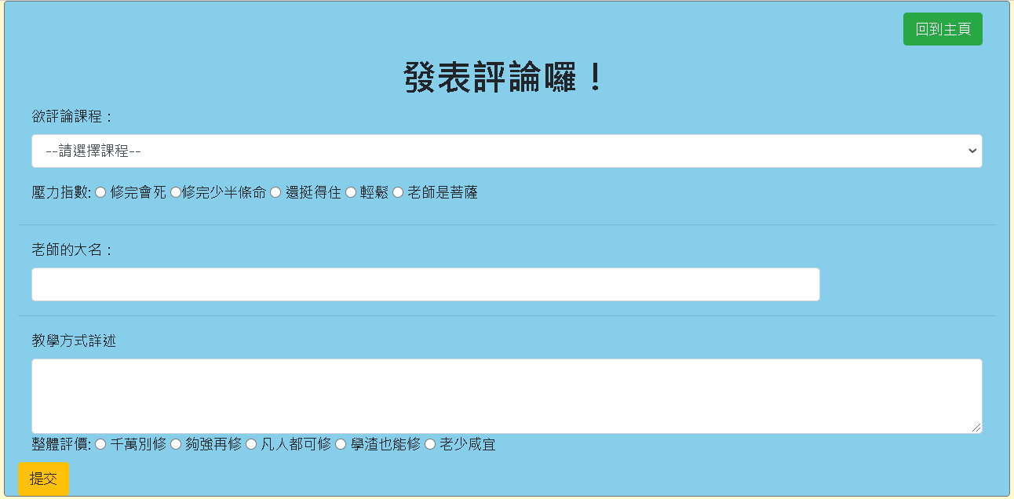新增評論頁面



* 管理員會員登入介面

管理者名稱

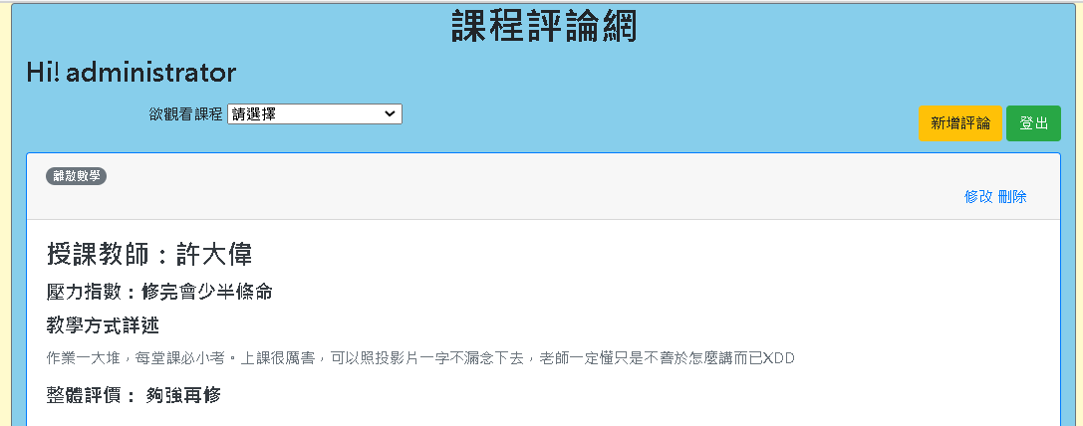

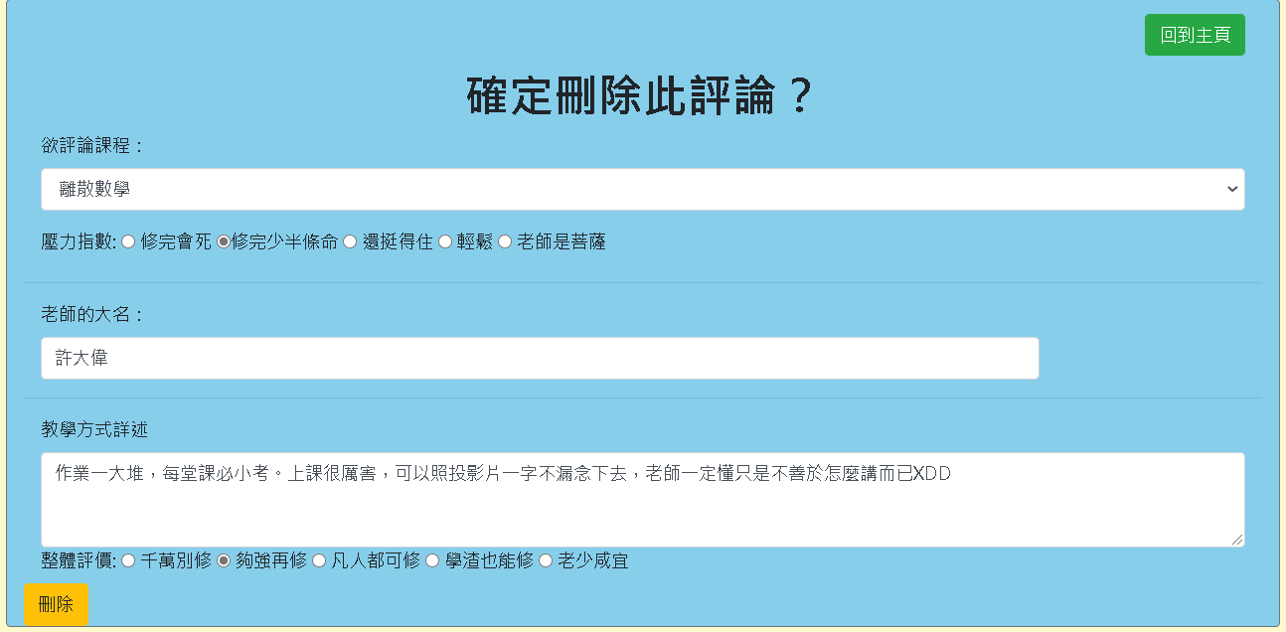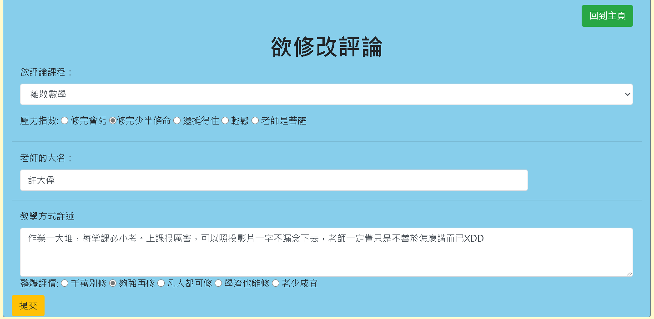

刪除

修改